BERITA ACARA SERAH TERIMA INVENTARIS
PT. JAKARTA PRIMA CRANES
Wisma JPC, Jl. Mampang Prapatan Raya No.20

No. Dokumen : GA/2022/06/012
No. Inventaris : DKI-2012-001
DEPARTEMEN GA-IT

Hari ………………, ……. ………… 2022,
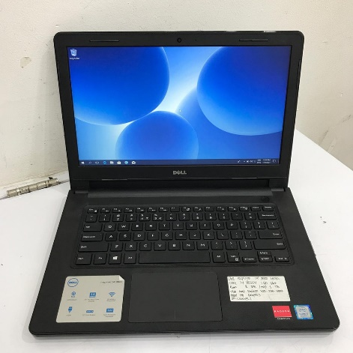
Telah diserahkan inventaris sebagai berikut :
- Laptop DELL Inspiron 14 3000 Series
  - SN : 7B7C332
  - EXPRESS SERVICE CODE : 15914925470
  - Warna HITAM
- Charger Laptop
- Mouse Wireless

Kondisi : 80% (Bekas Pakai)
Kepada :
Nama :
Divisi :
NIK :

Menyetujui,

( Bramantya Zain )
Menyerahkan,

( M N Mahmudi )
Menerima,

( )

BERITA ACARA SERAH TERIMA INVENTARIS
PT. JAKARTA PRIMA CRANES
Wisma JPC, Jl. Mampang Prapatan Raya No.20

No. Dokumen : GA/2022/06/012
No. Inventaris : DKI-2012-001
DEPARTEMEN GA-IT

Hari ………………, ……. ………… 2022,
Telah diserahkan inventaris sebagai berikut :
- Laptop DELL Inspiron 14 3000 Series
  - SN : 7B7C332
  - EXPRESS SERVICE CODE : 15914925470
  - Warna HITAM
- Charger Laptop
- Mouse Wireless

Kondisi : 80% (Bekas Pakai)
Kepada :
Nama :
Divisi :
NIK :

Menyetujui,

( Bramantya Zain )
Menyerahkan,

( M N Mahmudi )
Menerima,

( )

